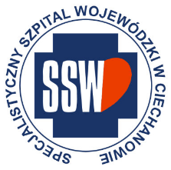

Ciechanów, dnia 19.02.2025r.

ZP/2505/15/25

**Informacja z otwarcia ofert**

dotyczy: postępowania o udzielenie zamówienia publicznego na **zakup i dostawa jaj kurzych.**

Specjalistyczny Szpital Wojewódzki w Ciechanowie informuje, że do upływu terminu składania ofert, tj. do godz. 10:00 w dniu 19.02.2025r. złożono następujące oferty:

|  |  |  |  |
| --- | --- | --- | --- |
| **Nazwa pakietu/Wykonawca** | **cena oferty netto PLN** | **cena oferty brutto PLN** | **kwota przeznaczona na sfinansowanie PLN** |
| Jaja kurze | x | x | 105 000,00 |
| FERMY NIOSEK ZĄBKIEWICZ SP.J. ul. R. Siemiątkowskiego 18 06-540 Radzanów NIP: 5691759982 | 60 000,00 | 63 000,00 | x |

E.Katarzyna Jakimiec

Specjalista ds. Zamówień Publicznych